第二讲 Flash动画基本概念---帧、图层
在上一讲我们主要学习了Flash动画的基本原理，当我们把〖时间轴〗以“预览”模式显示并播放动画时，就能清楚地发现“Flash动画是一系列静态图片连续播放所产生的一种视觉效果”。同时，我们所看到的〖时间轴〗如图2-1所示。
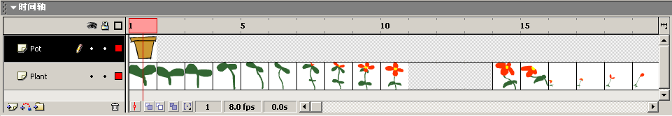
帧序列号
关键帧
普通帧
图2-1 “预览”模式的〖时间轴〗
一、“帧”
“帧”是Flash动画制作中所涉及的最基本概念。在图2-1所示的“预览”模式〖时间轴〗中，可以发现每张图片都占据一个小格子，当红色指针移到这个小格子上时，小格子中的图片就显示在〖舞台〗上，我们把每一个小格子称为一“帧”（〖时间轴〗上方的数字以5的倍数为间距显示“帧”的序列）。在“预览”模式下，“帧”显示的是占据一个小格子的图片。我们也可以把“帧”想象成传统照相胶卷中的一张“底片”，当这张“底片”曝光后，将会把相应的影像留在“底片”上，当这些存放在不同“底片”中的影像连续播放时，也就产生动画的效果了。
在图2-1所示的“预览”模式中，从第1“帧”到第10“帧”，每一个小方格中的图片内容是不一样的，如果把红色指针分别从第1“帧”慢慢移到第10“帧”，我们会发现显示在〖舞台〗上画面是不断变化，我们把这些“帧”称为“关键帧”，前后不同“帧”中所包含的画面是不同的。第11、12、13这三“帧”所占据的小方格显示的是灰色，如果把红色指针移到这三“帧”上，显示在〖舞台〗上的画面将会与第10 “帧”的完全一样，我们把这些“帧”称为“普通帧”，相邻连续的“帧”中所包含的画面与其左边最近的那个“关键帧”是相同的。从显示在〖舞台〗上的画面来看，“关键帧”与“普通帧”的最大区别是前后相邻“帧”中的画面是否有变化，但其本质的区别并不在此，下面我们通过实例子来说明“关键帧”与“普通帧”的本质属性：
第一步：在图2-1所示的“预览”模式中，把红色指针移到第9“帧”，这时显示在〖舞台〗上画面上的画面如图2-2所示；


图2-2 第9“帧” 〖舞台〗画面
第二步：用鼠标左键单击〖工具箱〗中的颜料桶工具，选中该工具，这时〖属性面板〗呈现如图2-3所示的画面；
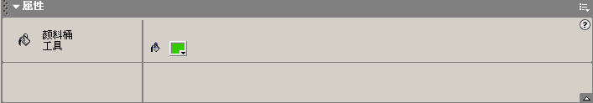
图2-3“颜料桶工具” 〖 属性面板〗画面
第三步：用鼠标左键单击图2-3所示的画面中的，弹出如图2-4所示的“拾色器”，
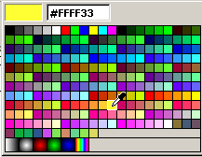
图2-4 “拾色器”面板
在“拾色器”上移动鼠标，将鼠标停留在你想要的颜色小方格上，然后单击鼠标左键以选中该颜色；
第四步：在〖舞台〗上移动鼠标，并把停留在其一片“花瓣”上，然后单击鼠标左键，以改变这片“花瓣”的颜色，如图2-5所示。现在我们发现第9“帧”中的内容已经发生了变化；

图2-5 改变“花瓣”颜色后的〖舞台〗画面
第五步：分别移动红色指针到第8“帧”和第10“帧”，观察显示在〖舞台〗上的画面，我们会发现，尽管第9“帧”中的内容发生了改变，但与它相邻的其它“关键帧”仍然保持原状。
重复上述第一步到第四步，以改变第10“帧”的内容，然后分别移动红色指针到第9、11、12、13、14“帧”上，观察显示在〖舞台〗上的画面变化（其中第9“帧”和第14“帧”是“关键帧”），我们会发现，当第10“帧”（是“关键帧”）中的内容改变时，紧随其后的“普通帧”中的内容相应的会发生变化，其内容与第10“帧”中的完全一样，而第9“帧”和第14“帧”中的内容则没有任何改变。
因此，我们可以这样认为，“关键帧”的最重要的特点是：改变任一“关键帧”中的内容，不影响其它“关键帧”，即“关键帧”中的内容相互不受影响；而“普通帧”与前面离它最近的“关键帧”中的内容是相互影响的。
- “帧”的类型
根据“帧”的不同特性，一般把“帧”分为四种不同的类型：（1）空白普通帧；（2）空白关键帧；（3）普通实帧；（4）关键实帧。每类“帧”在〖时间轴〗标准显示模式下会以不同的符号区分开来，如下图
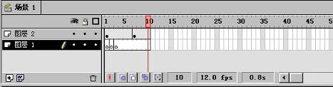
图2-6 〖时间轴〗在标准显示模式下不同类型“帧”的符号

关键实帧
空白关键帧

空白关键帧
空白普通帧

二、“图层”
“图层”是Flash动画制作中所涉及的另外一个最基本概念。图层主要是为方便制作复杂的Flash动画作品而引入的一种手段。每一个图层都包含一条独立的动画轨道，且都包含一系列的帧，而且各图层的帧位置是一一对应的。在播放动画时，舞台上在某一时刻所展示的图像是由所有层中在播放指针所在位置的帧共同组合叠加而成的。
我们可以把每“一个图层”想象成照相机里的“一个胶卷”，而“胶卷”中每一张“底片”就相当于“一帧”，当播放时，显示在舞台上的图象是由不同“图层”中的内容叠加形成的。如图2-7所示，这个动画包含两个图层，其名称分别是“图层1”和“图层2”，当播
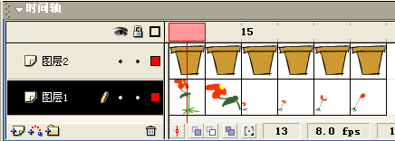
图2-7 图层示意图
一个图层
放指针移到如图所示的位置时，则“图层2”中的和“图层1”中的叠加后显示为舞台上的。
- “更改“图层名称”
当一个动画包含多个“图层”时，为了便于了解每个“图层”中所包含的内容，应该把给“图层”取一个有意义的名称。改名时只要把鼠标停在如图2-8所示的位置，然后双击鼠标即可重新输入“图层名称”。
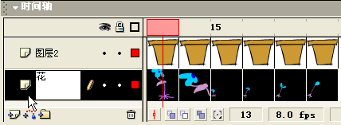
图2-8 改“图层名”

图2-6 〖时间轴〗在标准显示模式下不同类型“帧”的符号

Flash动画就是一系列连续图片连续播放所产生的一种视觉郊果。如果把Flash动画与传统电影比较，那么它们之间有如表1-1所示的一个对应关系：
表1-1
Flash动画 | 传统电影
时间轴 | 电影胶片
舞台 | 电影银幕
一个场景 | 一个电影胶片
帧 | 一张底片
图层 | 构成胶片的一层

